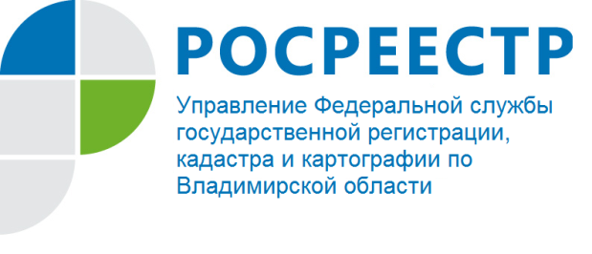
ПРЕСС-РЕЛИЗ

Признание в судебном порядке права на обращение в орган кадастрового учета при отсутствии заявлений всех собственников объекта недвижимости в случаях, если закон требует наличия таких заявлений

С 01.01.2017 государственная регистрация прав на недвижимое имущество и сделок с ним, а также государственный кадастровый учет осуществляются на основании Федерального закона от 13.07.2015 № 218-ФЗ «О государственной регистрации недвижимости» (далее – Закон о регистрации).
Указанным Федеральным законом предусмотрены случаи, когда государственный кадастровый учет и (или) государственная регистрация прав осуществляются по заявлению всех собственников объекта недвижимости, если данный объект недвижимости находится в собственности двух или нескольких лиц, например:
- при государственном кадастровом учете и государственной регистрации прав в связи с прекращением существования объектов недвижимости, права на которые зарегистрированы в Едином государственном реестре недвижимости;
- при государственном кадастровом учете в связи с изменением основных характеристик объекта недвижимости.
Орган кадастрового учета и регистрации прав приостановит осуществление государственного кадастрового учета и (или) государственной регистрации прав, если соответствующие заявления будут поданы не всеми собственниками объекта недвижимости, так как закон требует наличия таких заявлений.
На практике могут возникать ситуации, когда возможность подачи заявлений о государственном кадастровом учете и (или) государственной регистрации прав всеми собственниками объекта недвижимости по различным причинам отсутствует (например, по причине уклонения одного или нескольких собственников от подачи такого заявления, отсутствия сведений о них или об их местонахождении).
В указанных ситуациях необходимо обратиться в суд в порядке, предусмотренном процессуальным законодательством, с иском о признании права на обращение в орган кадастрового учета при отсутствии заявлений всех собственников объекта недвижимости.
Обращаясь в суд с таким иском, в исковом заявлении необходимо указать, по какой причине отсутствует возможность подачи заявлений о государственном кадастровом учете и (или) государственной регистрации прав всеми собственниками объекта недвижимости, а также то, с каким именно заявлением истец намерен обратиться в орган кадастрового учета и регистрации прав.
Ответчиком по такому иску должно быть лицо, отсутствие заявления которого о государственном кадастровом учете и (или) государственной регистрации прав будет препятствовать осуществлению государственного кадастрового учета и (или) государственной регистрации прав.
Орган кадастрового учета и регистрации прав может быть привлечен к участию в производстве по делам данной категории в качестве третьего лица, не заявляющего самостоятельных требований относительно предмета спора.
Вступивший в законную силу судебный акт о признании права на обращение в орган кадастрового учета и регистрации прав при отсутствии заявлений всех собственников объекта недвижимости истцу необходимо будет представить в орган кадастрового учета и регистрации прав вместе со своим заявлением о государственном кадастровом учете и (или) государственной регистрации прав и прилагаемыми к нему документами.
Следует иметь в виду, что истец в данном случае должен доказать невозможность подачи заявлений о государственном кадастровом учете и (или) государственной регистрации прав другими собственниками объекта недвижимости, если закон требует наличия таких заявлений.
Кроме того, необходимо учитывать, что предъявление в суд иска о признании права на обращение в орган кадастрового учета и регистрации прав при отсутствии заявлений всех собственников объекта недвижимости может иметь место только в случаях, когда по объективным для истца причинам такие заявления не могут быть поданы другими собственниками объекта недвижимости; недопустимым является предъявление указанных исков с целью подмены судебным актом установленного порядка осуществления кадастрового учета, если возможность подачи заявлений о государственном кадастровом учете и (или) государственной регистрации прав другими собственниками объекта недвижимости имеется.

Отдел правового обеспечения Управления Росреестра
по Владимирской области

